التَّارِيخُ: 2022.19.08
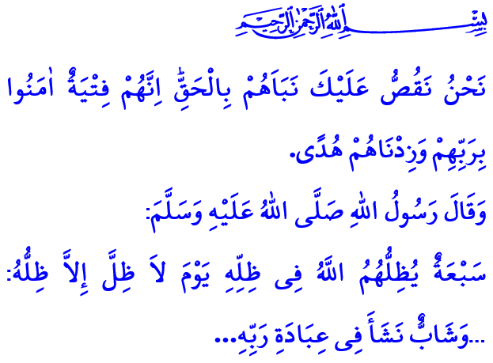
اَلشَّابُّ الْمُبَشَّرُ بِالْاِحْتِمَاءِ تَحْتَ ظِلِّ الْعَرْشِ
أَيُّهَا الْمُسْلِمُونَ الْكِرَامُ!
إِنَّ أَعْظَمَ نِعْمَةٍ مِنْ نِعَمِ اللَّهِ الَّتِي أَنْعَمَ بِهَا عَلَى بَنِي الْبَشَرِ هِيَ نِعْمَةُ الشَّبَابِ. فَالشَّبَابُ هُوَ أَكْثَرُ مَرَاحِلِ الْحَيَاةِ عَطَاءًا، وَهِيَ الْفَتْرَةُ بَيْنَ الطُّفُولَةِ وَالشَّيْخُوخَةِ الَّتِي يَظْهَرُ بِهَا الْإِنْسَانُ قَوِيًّا.
إِنَّ الشَّابَ لَدَيْهِ أَحْلَامٌ لَا تَنْتَهِي وَيَمْتَلِكَ طَاقَةً لَا تَنْفَدُ. فَجَسَدُهُ وَرُوحُهُ وَشَخْصِيَّتُهُ وَأَفْكَارُهُ تَتَغَيَّرُ بِاسْتِمْرَارٍ. فَهُوَ يَتَسَاءَلُ وَيَستَفْسِرُ عَنْ كُلِّ شَيْءٍ فِي هَذِهِ الْحَيَاةِ. وَحَتَّى عَنْ نَفْسِهِ أَيْضًا. لِأَنَّهُ بِحَاجَةٍ لِاسْتِيعَابِ الْحَيَاةِ. وَهَذَا هُوَ السَّبَبُ فِي أَنَّهُ يَنْتَقِدُ وَيُعَارِضُ وَيُقَاوِمُ دَائِمًا وَيَفْشَلُ فِي تَقْيِيدِ نَفْسِهِ.
أَيُّهَا الْمُؤْمِنُونَ الْأَعِزَّاءُ!
إِنَّ رَسُولَ اللَّهِ صَلَّى اللَّهُ عَلَيْهِ وَسَلَّمَ هُوَ خَيْرُ دَلِيلٍ وَمُرْشِدٍ بِمَا يَتَعَلَّقُ بِفَهْمِ الشَّبَابِ وَإِعْدَادِهِمْ لِلْمُسْتَقْبَلِ. فَقَدْ كَانَ لِلشَّبَابِ دَائِمًا مَكَانَةً خَاصَّةً فِي حَيَاتِهِ. حَيْثُ أَنَّ النَّبِيَّ صَلَّى اللَّةِ حَيْثُ عَيَّنَ مُعَاذَ بْن جَبَلٍ قَاضِيًا فِي الْيَمَنِ، وَاخْتَارَ أُسَامَةَ بْنِ زَيْد كَقَائِدًا لِلْجَيْشِ.
أَيُّهَا الْمُسْلِمُونَ الْأَفَاضِلُ!
إِنَّ الشَّبَابَ خِلَالَ عَمَلِيَّةِ بِنَاءِهِمْ لِأَنْفُسِهِمْ وَلِكِيَانِهِمْ يُرِيدُونَ أَنْ يَكُونَ كِبَارُهُمْ مَعَهُمْ إِلَى جَانِبِهِمْ وَلَيْسَ ضِدُّهُمْ. وَأَكْثَرُ مَا يُسْعِدُهُمْ وَيُفْرِحُهُمْ أَنْ تَكُونَ قُوَّةُ الْكِبَارِ وَإِمْكَانِيَّاتُهُمْ مُرْشِدًا لَهُمْ فِي تَوْجِيهِهِمْ نَحْوَ الْخَيْرِ وَالصَّلَاحِ. كَمَا يَرْغَبُونَ فِي أَنْ يَكُونَ لِرَأْيِهِمْ قِيمَةً وَأَنْ يَتِمَّ الْوُثُوقُ بِهُمْ. وَيَنْتَظِرُونَ أَنَّ تَمَسُّكَ أَيْدِيهِمْ إِذَا وَقَعُوا فِي مَكَانٍ لَا يَسْتَطِيعُونَ الْخُرُوجَ مِنْهُ، وَأَنْ تُتَاحَ لَهُمْ الْفُرْصَةُ لِتَصْحِيحِ الْأَخْطَاءِ الَّتِي اِرْتَكَبُوهَا.
أَيُّهَا الْمُؤْمِنُونَ الْأَفَاضِلُ!
دَعُونَا نَكُونُ قُدْوَةً لِأَبْنَائِنَا وَلْنَدَعْ ماهُمْ فِي طَرِيقِ عِبَادَةِ اللَّهِ تَعَالَى. وَدَعَوْنَا لَا نُعْطِي فُرْصَةً لِمَنْ يُرِيد أَنْ يَجُرَّ بِهِمْ إِلَى الذُّنُوبِ وَالْخَطَايَا أَوْ أَنْ يَسْتَخْدِمَهُمْ لِغَايَاتٍ سَيِّئَةٍ. وَلْنَتَعَشَّمَ دَائِمًا خَيْرًا بِأَبْنَائِنَا. ولَنْجَعَلْهُمْ يَشْعُرُونَ أَنَّنَا نَثِقُ بِهُمْ وَنُقَدِّرُهُمْ. فَشَبَابُنَا وَطَالَمَا وَثِقْنَا بِهِمْ سَيُوَاصِلُونَ الْوُقُوفَ مُنْتَصِبِينَ فِي وَجْهِ الْبَاطِلِ مِثْل سَيِّدِنَا إِبْرَاهِيم عَلَيْهِ السَّلَامُ. وَسَيَكُونُونَ قُدْوَةً لِلْإِنْسَانِيَّةِ بِعِفَّتِهِمْ مِثْلَ سَيِّدِنَا يُوسُفُ عَلَيْهِ السَّلَامُ. وَسَيَسْتَمِرُّونَ فِي الشُّكْرِ وَالصَّبْرِ وَالْحَيَاءِ وَالتَّوَكُّلِ مِثْل سَيِّدَتِنَا مَرْيَمَ. وَأَخِيرًا وَبِبُلُوغِهِمْ السَّعَادَةَ وَالطُّمَأْنِينَةَ بِعِبَادَةِ اللَّهِ تَعَالَى سَيَكُونُونَ مِنْ السَّبْعَةِ الَّذِينَ يُظِلُّهُمُ اللَّهُ فِي ظِلِّهِ يَوْمَ لَا ظِلَّ إِلَّا ظِلُّهُ.
يَا أَخِي اَلشَّابُّ!
فَلْنَتَذَكَّرْ دَائِمًا أَنَّ الشَّبَابَ مُؤْتَمَنُونَ عَلَيْهِ نَحْنُ أَيْضًا. وَلْنَنْتَبِهْ أَيْنَ وَكَيْفَ قَضَيْنَا شَبَابَنَا. وَلْنَقُمْ بِمُحَاسَبَةِ أَنْفُسِنَا مِنْ أَجْلِ يَوْمِ الْقِيَامَةِ الَّذِي لَا يَنْفَعُ فِيهِ النَّدَمُ. وَلْنَعِشْ أَجْمَلَ مَرَاحِلِ حَيَاتِنَا وِفْقًا لِإِرَادَةِ رَبِّنَا جَلَّ وَعَلَا.
وَأَخْتِمُ خُطْبَتِي بِثَنَاءِ اللَّهِ تَعَالَى عَلَى أَصْحَابِ الْكَهْفِ الْمُخْلِصِينَ لَهُ بِإِيمَانٍ لَا يَتَزَعْزَعُ: "نَّحْنُ نَقُصُّ عَلَيْكَ نَبَأَهُم بِٱلْحَقِّ ۚ إِنَّهُمْ فِتْيَةٌ ءَامَنُواْ بِرَبِّهِمْ وَزِدْنَٰهُمْ هُدًى".

صَحِيح الْبُخَارِي، كِتَابُ الْأَذَانِ، 36.
سُورَةُ الْكَهْفِ، 18/13. اَلْمُدِيرِيَّةُ العَامَّةُ لِلْخَدَمَاتِ الدِّينِيَّةِ

